РЕСПУБЛИКАНСКАЯ МЕТАПРЕДМЕТНАЯ ОЛИМПИАДА "ОДАРЁННЫЙ РЕБЁНОК" - 2022
2 класс
1. Разгадай анаграммы (надо переставить буквы так, чтобы получилось слово). Какое слово будет лишним? Зачеркни его. Напиши, почему оно лишнее? ЗАБУР ____________________________________________________________ ААННБ ____________________________________________________________ НТБОА _____________________________________________________________ ААНАРББ_______________________________________________________________
2. Внимательно рассмотри числа. Разгадай закономерность и вставь недостающие числа. Ответ поясни (как получил числа?):
1, 2, 5, 10, ___ , ___.
________________________________________________________________________
3. Внимательно рассмотри фигуры. Нарисуй недостающую фигуру:
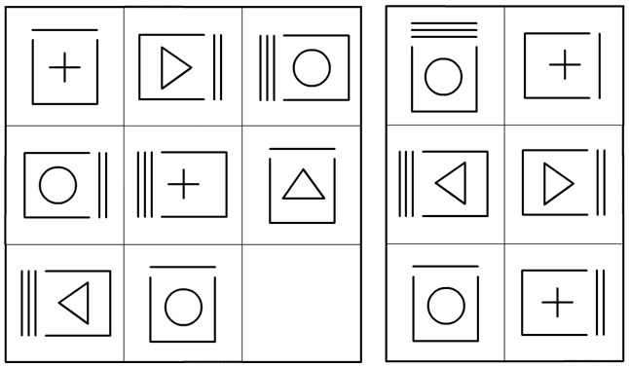
4. 17 яблок разложили по тарелкам, по 3 яблока в каждой. Сколько всего тарелок понадобилось для яблок? (Запиши или нарисуй решение.)
Решение: ______________________________________________________________
Ответ: _________________________________________________________________
5. На тарелке лежат пирожки: все, кроме трех, с капустой, все, кроме трех, с повидлом, все, кроме трех, с грибами, все, кроме трех, с мясом. Сколько пирожков на тарелке?
Ответ: ___________________________________________________
6. Отгадай загадки.
Зимой в берлоге видит сон
Лохматый, косолапый … Ответ: ___________________
Люблю кататься я на льду.
Ура! Зима всё ближе!
С друзьями на каток пойду
И там надену…. Ответ: ________________

7. Запиши пословицу. Какой зимний транспорт готовят летом? Ответ: ___________
Пословица: ______________________________________________________________
8. Реши ребусы:
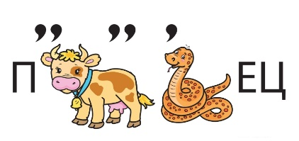
Ответ: _________________________ Ответ: _______________________
Ответ: ____________________________ Ответ: _________________________
9. Узнай сказку, по этим словам: «…Не успела она это сказать, как черепки сами собою поползли друг к другу и стали срастаться. Мама прибежала из кухни — глядь, а её любимая вазочка как ни в чём не бывало стоит на своём месте…»
Как называется сказка? __________________________________________________

Ответь на вопросы по сказке:

Сколько баранок купила девочка в магазине? Кому и какие? ____________________
Во что играли мальчики во дворе в песочнице? ________________________________
Куда влезли милиционеры, когда по городу бежали куклы и остальные игрушки? ________________________________________________________________________
Сколько белых медведей вышли из-за льдины? ________________________________

Почему мальчик не мог играть в салочки? ____________________________________
10. Узнай сказку, по этим словам: «…Старый солдат шёл на побывку. Притомился в пути и есть хочется. Дошёл до деревни, постучал в крайнюю избу:
- Пустите отдохнуть дорожного человека! Дверь отворила старуха.
- Заходи, служивый.
- А нет ли у тебя, хозяюшка, перекусить чего? У старухи всего вдоволь, а солдата поскупилась накормить, прикинулась сиротой…»
Как называется рассказ? Кто его автор?
________________________________________________________________________________________________________________________________________________

